**Une sélection de BD sur la première guerre mondiale et l’entre- deux-guerres :**

**[](https://www.babelio.com/livres/Gibrat-Matteo-tome-1--Premiere-epoque-1914-1915/550516)**[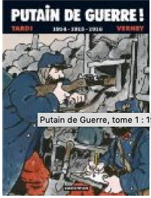](https://www.babelio.com/livres/Tardi-Putain-de-Guerre-tome-1--1914-1915-1916/95466)[](https://www.babelio.com/livres/Mal-Notre-Mere-la-Guerre-tome-3--Troisieme-complainte/312474)[](https://www.babelio.com/livres/Comes-Dix-de-der/1984)

<https://www.babelio.com/livres/Mal-Notre-Mere-la-Guerre-tome-3--Troisieme-complainte/312474>

<https://www.babelio.com/livres/Gibrat-Matteo-tome-1--Premiere-epoque-1914-1915/550516>

<https://www.babelio.com/livres/Tardi-Putain-de-Guerre-tome-1--1914-1915-1916/95466>

<https://www.babelio.com/livres/Comes-Dix-de-der/1984>

[](https://www.babelio.com/livres/Ennis-War-is-hell/343415)[](https://www.babelio.com/livres/Mills-La-grande-guerre-de-Charlie-tome-1--2-juin-1916-/321927)

[](https://www.babelio.com/livres/Wacquet-Paroles-de-Poilus--Lettres-et-carnets-du-front-19/9342)[](https://www.babelio.com/livres/Hautiere-La-Guerre-des-Lulus-tome-2--1915--Hans/559170)

<https://www.babelio.com/livres/Wacquet-Paroles-de-Poilus--Lettres-et-carnets-du-front-19/9342>

<https://www.babelio.com/livres/Hautiere-La-Guerre-des-Lulus-tome-2--1915--Hans/559170>

<https://www.babelio.com/livres/Ennis-War-is-hell/343415>

<https://www.babelio.com/livres/Mills-La-grande-guerre-de-Charlie-tome-1--2-juin-1916-/321927>

[](https://www.babelio.com/livres/Giroud-Louis-la-Guigne-tome-1/385532)

***[](https://www.babelio.com/livres/Lemaitre-Au-revoir-la-haut-BD/783709)***[](https://www.babelio.com/livres/Rotman-Octobre-17/986802)[](https://www.babelio.com/livres/Sacco-La-Grande-Guerre--Le-premier-jour-de-la-bataille-/580401)

<https://www.babelio.com/livres/Lemaitre-Au-revoir-la-haut-BD/783709>

<https://www.babelio.com/livres/Rotman-Octobre-17/986802>

<https://www.babelio.com/livres/Giroud-Louis-la-Guigne-tome-1/385532>

<https://www.babelio.com/livres/Sacco-La-Grande-Guerre--Le-premier-jour-de-la-bataille-/580401>

***Toutes les BD de Jacques TARDI :***

DES LIVRES incontournables et passionnants sur la Première guerre mondiale avec descriptifs et citations

[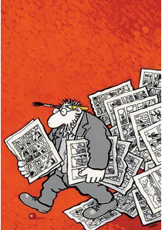](https://www.babelio.com/auteur/Jacques-Tardi/2626)

<https://www.babelio.com/auteur/Jacques-Tardi/2626>

[**https://www.babelio.com/liste/2381/Grande-Guerre-14-18**](https://www.babelio.com/liste/2381/Grande-Guerre-14-18)